**Лабораторная работа №2**

**«Построение стандартных геометрических примитивов»**

**Цель работы:** знакомство с методикой построения объектов в 3d studio max на основе трехмерных примитивов.

**Теоретическая часть**

**Создание трехмерных геометрических примитивов**

Просмотрим внимательно командную панель, расположенную вдоль правого края экрана. Панель начинается с набора закладок, переключающих режим работы панели. Это закладки Create, Modify, Hierarchy, Motion, Display, Utilities.

* **Create** (Создать) — объединяет элементы управления для создания различных типов объектов;
* **Modify** (Изменить) — содержит элементы управления для изменения и редактирования объектов и применения к ним различных модификаторов;
* **Hierarchy** (Иерархия) — предназначена для управления связями;
* **Motion** (Движение) — объединяет элементы управления для настройки контроллеров анимации и траекторий движения;
* **Display** (Отображение) — позволяет управлять отображением объектов сцены в окнах проекций;
* **Utilities** (Утилиты) — содержит разнообразные вспомогательные программы, большинство из которых являются подключаемыми плагинами.

Все примитивы расположены на панели Command во вкладке Create. Нас интересует самая первая категория Geometry (Геометрия).

[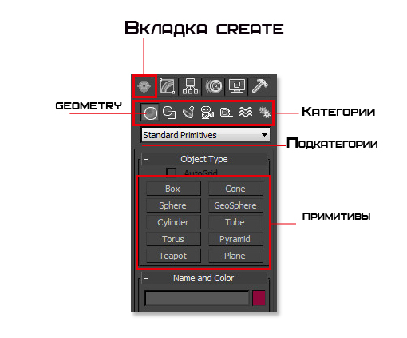](http://soohar.ru/wp-content/uploads/2011/06/2011-06-21_121843.jpg)

Категория Geometry содержит большое число стандартных объектов, и что бы создать один из них нужно просто выбрать название объекта и кликнуть в окне проекции.

Для примера давайте создадим Sphere.  Когда выбирается объект, то в нижней части Command появляется еще несколько разворачивающихся панелей. В этих панелях настраиваются параметры объекта. Ниже показано изображение с настройками Sphere:

[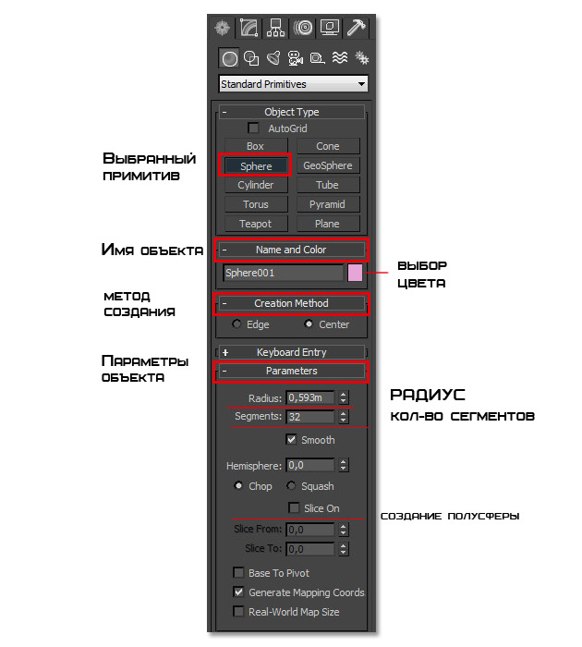](http://soohar.ru/wp-content/uploads/2011/06/2011-06-21_124512.jpg)

Во вкладке**Name and Color** можно переименовать объект и поменять цвет отображения в окнах проекций.

Во вкладке **Creation Method**настраивается, из какой точки будет создан объект. Либо из центра (Center), либо растягивать от одного края до другого (Edge)

Вкладка **Parameters**отвечает за настройку радиуса и количество полигонов. Ниже на рисунке показано как количество полигонов влияет на детализацию объекта.

[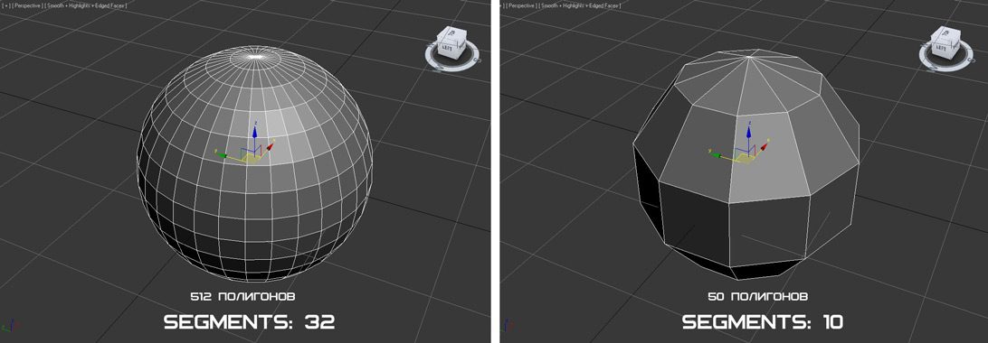](http://soohar.ru/wp-content/uploads/2011/06/2011-06-21_130656.jpg)

Параметр Smooth позволяет включать \ отключать сглаживание объекта:

[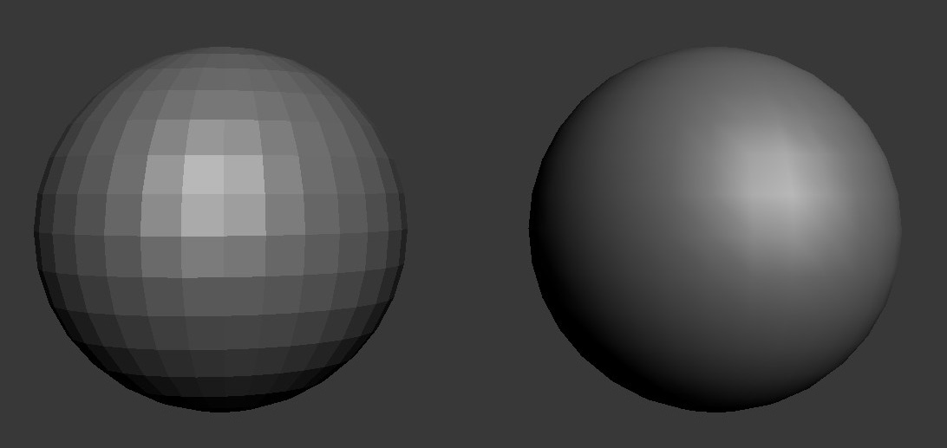](http://soohar.ru/wp-content/uploads/2011/06/2011-06-21_153805.jpg)

Помимо этого, стоит отметить, что у каждого примитива есть свои дополнительные вкладки и параметры. В нашем случае это параметр Hemisphere. Здесь можно создать полусферу.

[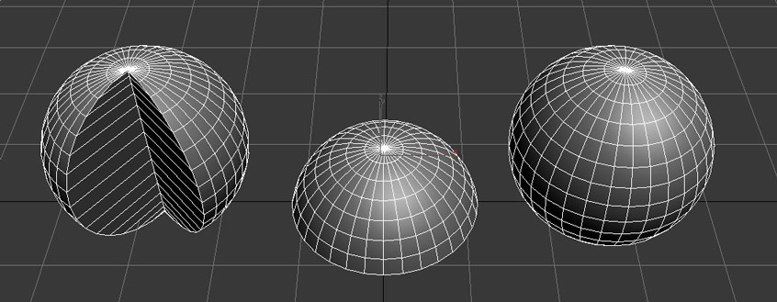](http://soohar.ru/wp-content/uploads/2011/06/2011-06-21_132142.jpg)

Что бы в дальнейшем поменять параметры созданного объекта, нужно его выбрать и перейти на вкладку Modify панели Command.

[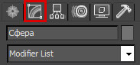](http://soohar.ru/wp-content/uploads/2011/06/2011-06-21_133842.jpg)

**Практическое задание**

**Вариант 1**

1. Создайте новый файл.
2. В активном окне создайте стандартный примитив «Цилиндр» произвольного размера.
3. Измените радиус и высоту цилиндра (R=2R0, H=3H0).
4. Измените имя примитива на «Figyra».
5. Измените цвет примитива на красный.
6. Увеличьте количество сегментов до 64.
7. Сохраните изображение примитива в формате .jpg.
8. Сделайте из имеющегося примитива полуцилиндр (отсечением другой половины по диаметру основания).
9. Включите сглаживание объекта.
10. Сохраните изображение результата в формате .jpg.
11. Сохраните файл со стандартным расширением.

**Вариант 2**

1. Создайте новый файл.
2. В активном окне создайте стандартный примитив «Труба» произвольного размера.
3. Увеличьте параметры примитива вдвое.
4. Измените имя примитива на «Figyra».
5. Измените цвет примитива на синий.
6. Увеличьте количество сегментов до 64.
7. Сохраните изображение примитива в формате .jpg.
8. Выполните отсечение половины примитива.
9. Включите сглаживание объекта.
10. Сохраните изображение результата в формате .jpg.
11. Сохраните файл со стандартным расширением.

**Вариант 3**

1. Создайте новый файл.
2. В активном окне создайте стандартный примитив «Пирамида» произвольного размера.
3. Уменьшите параметры примитива вдвое.
4. Измените имя примитива на «Figyra».
5. Измените цвет примитива на зеленый.
6. Установите количество сегментов равное 16.
7. Сохраните изображение примитива в формате .jpg.
8. Выполните отсечение сектора произвольного размера на полученном примитиве.
9. Включите сглаживание объекта.
10. Сохраните изображение результата в формате .jpg.
11. Сохраните файл со стандартным расширением.

**Вариант 4**

1. Создайте новый файл.
2. В активном окне создайте стандартный примитив «Бокс» произвольного размера.
3. Увеличьте параметры примитива вдвое.
4. Измените имя примитива на «Figyra».
5. Измените цвет примитива на желтый.
6. Увеличьте количество сегментов до 64.
7. Сохраните изображение примитива в формате .jpg.
8. Выполните отсечение верхней части примитива так, чтобы высота уменьшилась вдвое.
9. Включите сглаживание объекта.
10. Сохраните изображение результата в формате .jpg.
11. Сохраните файл со стандартным расширением.

**Вариант 5**

1. Создайте новый файл.
2. В активном окне создайте стандартный примитив «Конус» произвольного размера.
3. Измените параметры примитива (R=2R0, H=3H0).
4. Измените имя примитива на «Figyra».
5. Измените цвет примитива на оранжевый.
6. Увеличьте количество сегментов до 64.
7. Сохраните изображение примитива в формате .jpg.
8. Выполните усечение верхней части конуса так, чтобы высота уменьшилась вдвое.
9. Включите сглаживание объекта.
10. Сохраните изображение результата в формате .jpg.
11. Сохраните файл со стандартным расширением.

**Вариант 6**

1. Создайте новый файл.
2. В активном окне создайте стандартный примитив «Тор» произвольного размера.
3. Увеличьте параметры примитива втрое.
4. Измените имя примитива на «Figyra».
5. Измените цвет примитива на синий.
6. Увеличьте количество сегментов до 64.
7. Сохраните изображение примитива в формате .jpg.
8. Выполните отсечение половины примитива.
9. Включите сглаживание объекта.
10. Сохраните изображение результата в формате .jpg.
11. Сохраните файл со стандартным расширением.

**Вариант 7**

1. Создайте новый файл.
2. В активном окне создайте стандартный примитив «Геосфера» произвольного размера.
3. Уменьшите параметры примитива вдвое.
4. Измените имя примитива на «Figyra».
5. Измените цвет примитива на зеленый.
6. Увеличьте количество сегментов до 128.
7. Сохраните изображение примитива в формате .jpg.
8. Сделайте из имеющегося примитива полусферу.
9. Включите сглаживание объекта.
10. Сохраните изображение результата в формате .jpg.
11. Сохраните файл со стандартным расширением.

**Вариант 8**

1. Создайте новый файл.
2. В активном окне создайте стандартный примитив «Цилиндр» произвольного размера.
3. Измените радиус и высоту цилиндра (R=3R0, H=2H0).
4. Измените имя примитива на «Figyra».
5. Измените цвет примитива на голубой.
6. Измените количество сегментов до 16.
7. Сохраните изображение примитива в формате .jpg.
8. Выполните отсечение сегмента произвольного размера имеющегося примитива.
9. Включите сглаживание объекта.
10. Сохраните изображение результата в формате .jpg.
11. Сохраните файл со стандартным расширением.

**Вариант 9**

1. Создайте новый файл.
2. В активном окне создайте стандартный примитив «Пирамида» произвольного размера.
3. Уменьшите параметры примитива вдвое.
4. Измените имя примитива на «Figyra».
5. Измените цвет примитива на зеленый.
6. Установите количество сегментов равное 16.
7. Сохраните изображение примитива в формате .jpg.
8. Выполните отсечение сектора произвольного размера на полученном примитиве.
9. Включите сглаживание объекта.
10. Сохраните изображение результата в формате .jpg.
11. Сохраните файл со стандартным расширением.

**Вариант 10**

1. Создайте новый файл.
2. В активном окне создайте стандартный примитив «Бокс» произвольного размера.
3. Увеличьте параметры примитива втрое.
4. Измените имя примитива на «Figyra».
5. Измените цвет примитива на красный.
6. Увеличьте количество сегментов до 128.
7. Сохраните изображение примитива в формате .jpg.
8. Выполните отсечение верхней части примитива так, чтобы длина уменьшилась вдвое.
9. Включите сглаживание объекта.
10. Сохраните изображение результата в формате .jpg.
11. Сохраните файл со стандартным расширением.

**Вариант 11**

1. Создайте новый файл.
2. В активном окне создайте стандартный примитив «Труба» произвольного размера.
3. Уменьшите параметры примитива вдвое.
4. Измените имя примитива на «Figyra».
5. Измените цвет примитива на зеленый.
6. Увеличьте количество сегментов до 64.
7. Сохраните изображение примитива в формате .jpg.
8. Выполните отсечение сегмента произвольного размера имеющегося примитива.
9. Включите сглаживание объекта.
10. Сохраните изображение результата в формате .jpg.
11. Сохраните файл со стандартным расширением.

**Вариант 12**

1. Создайте новый файл.
2. В активном окне создайте стандартный примитив «Тор» произвольного размера.
3. Увеличьте параметры примитива в 1,5 раза.
4. Измените имя примитива на «Figyra».
5. Измените цвет примитива на красный.
6. Увеличьте количество сегментов до 64.
7. Сохраните изображение примитива в формате .jpg.
8. Выполните отсечение сегмента произвольного размера имеющегося примитива.
9. Включите сглаживание объекта.
10. Сохраните изображение результата в формате .jpg.
11. Сохраните файл со стандартным расширением.

**Вариант 13**

1. Создайте новый файл.
2. В активном окне создайте стандартный примитив «Конус» произвольного размера.
3. Измените параметры примитива (R=1,5R0, H=3H0).
4. Измените имя примитива на «Figyra».
5. Измените цвет примитива на голубой.
6. Увеличьте количество сегментов до 64.
7. Сохраните изображение примитива в формате .jpg.
8. Выполните усечение конуса по диаметру основания.
9. Включите сглаживание объекта.
10. Сохраните изображение результата в формате .jpg.
11. Сохраните файл со стандартным расширением.

**Вариант 14**

1. Создайте новый файл.
2. В активном окне создайте стандартный примитив «Геосфера» произвольного размера.
3. Увеличьте параметры примитива вдвое.
4. Измените имя примитива на «Figyra».
5. Измените цвет примитива на синий.
6. Увеличьте количество сегментов до 128.
7. Сохраните изображение примитива в формате .jpg.
8. Выполните отсечение сегмента произвольного размера имеющегося примитива.
9. Включите сглаживание объекта.
10. Сохраните изображение результата в формате .jpg.
11. Сохраните файл со стандартным расширением.

**Вариант 15**

1. Создайте новый файл.
2. В активном окне создайте стандартный примитив «Цилиндр» произвольного размера.
3. Измените радиус и высоту цилиндра (R=1,5R0, H=2,5H0).
4. Измените имя примитива на «Figyra».
5. Измените цвет примитива на оранжевый.
6. Увеличьте количество сегментов до 128.
7. Сохраните изображение примитива в формате .jpg.
8. Сделайте из имеющегося примитива полуцилиндр (отсечением другой половине так, чтобы высота уменьшилась вдвое).
9. Включите сглаживание объекта.
10. Сохраните изображение результата в формате .jpg.
11. Сохраните файл со стандартным расширением.

**Контрольные вопросы**

1. Как создать стандартный примитив?
2. Какие общие параметры имеют примитивы?
3. Что зависит от количества сегментов примитива?
4. Как преобразовать созданный примитив?
5. Какие вкладки используются для изменения параметров примитива?